RESOLUCION PQRDS - 4429

POR MEDIO DE LA CUAL SE RESUELVE UNA PETICIÓN

MATRÍCULA 130009

La abogada contratista adscrita a la Oficina de Atención Clientes, Peticiones, Quejas y Recursos de la Dirección de las EMPRESAS PUBLICAS DE ARMENIA E.S.P. en uso de sus atribuciones legales en especial las conferidas por la Ley 142 de 1.994, y

CONSIDERANDO

Que la Señora NATALIA OSPINA , en ejercicio del Derecho de Petición que consagra la Constitución Nacional y el artículo 152 de la Ley 142/94, solicita conciliar el estado de cobros vs pagos del medidor, correspondiente al predio ubicado en la CL 4 N 13 - 60 AP 505 ED TORRE 100, con matricula 130009.

- Que revisado en el sistema el historial de la Matrícula 130009, se observa que dicho inmueble se encuentra a PAZ Y SALVO en sus obligaciones de saldo corriente por concepto de Acueducto, Alcantarillado y Aseo.

- Que de conformidad con el historial de los pagos del predio con matricula 130009, se observa que se realizó un pago de $263.712 el día 23 de agosto del 2017 , pago que corresponde a 2 meses del servicio de acueducto, alcantarillado y aseo correspondientes a $ 193.132 y además se le sumaron las dos cuotas restantes de la financiación de la deuda suscrita el día 20 de junio de 2017 , cada una de $35.186, lo que conllevaría a un total de $ 263.712 , periodo facturado de mayo junio, julio agosto
Código Conciliación | Código Cupón | Valor | Fecha Recaudo | Fecha Creación
2609201721009 | 27483132, | $64.170 | 2017-09-26 00:00:00 | 2017-09-26 16:37:33
2308201721001 | 27434557, | $263.712 | 2017-08-23 00:00:00 | 2017-08-23 15:23:56
2006201721007 | 27193238, | $50.000 | 2017-06-20 00:00:00 | 2017-06-20 12:06:50

- Que el pago realizado el día 26 de septiembre por valor de $64.170 corresponde al periodo facturado del 01 de agosto al 31 de agosto del 2017 por concepto de acueducto, alcantarillado y aseo.

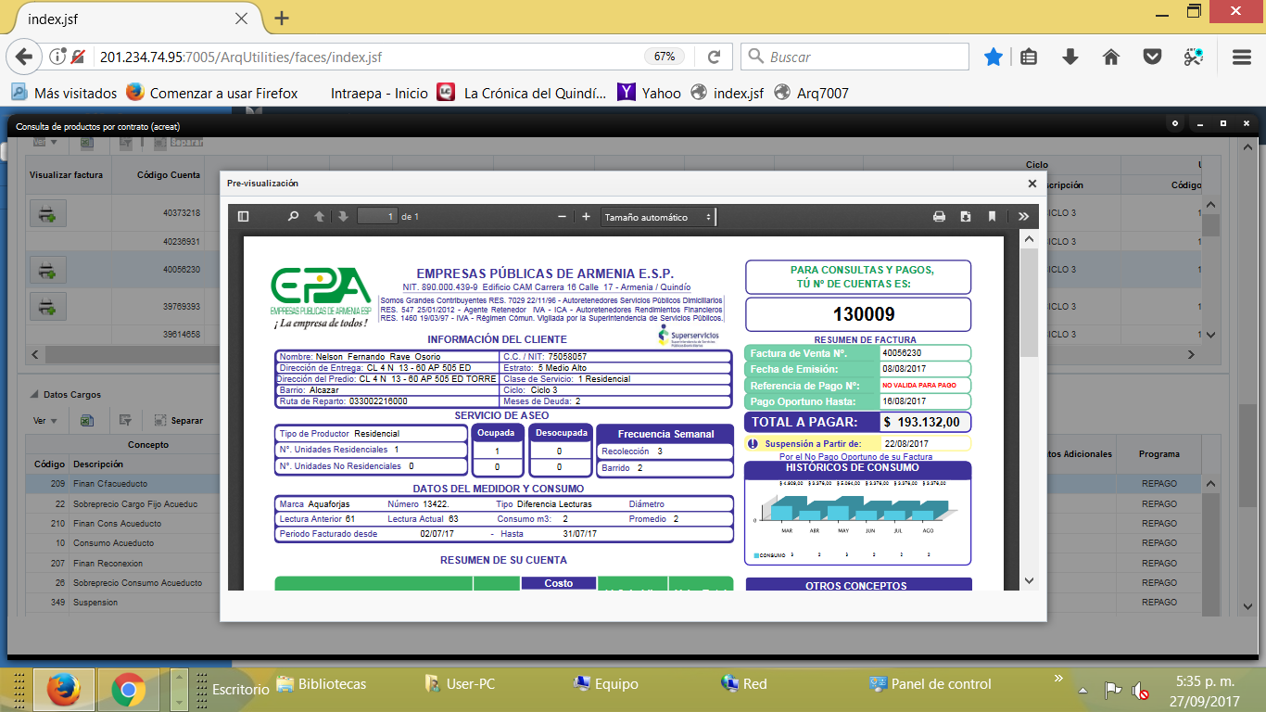
- Que al verificar la factura N°40373218 se evidencia que el periodo facturado va del 02 de junio al 01 julio y 02 de julio al 31 de julio del 2017, el total a pagar es de $ 193.132, correspondientes a 2 meses del servicio de acueducto, alcantarillado y aseo.

- Que la empresa esta presta para atender toda solicitud frente a la prestación del servicio y mejorar continuamente el servicio frente a sus suscriptores.

- Que la Ley 142 de 1.994, establece que las oficinas de peticiones quejas y reclamos, son las competentes para recibir, tramitar y resolver las peticiones que los usuarios presenten con respecto a la prestación de los servicios públicos.

Por lo anteriormente expuesto, Empresas Públicas de Armenia E.S.P.

RESUELVE

ARTÍCULO PRIMERO: informar a la peticionaria, señora NATALIA OSPINA, respecto a la revisión de la facturación del predio que se encuentra acorde a lo facturado por conceptos de prestación de los servicios de acueducto, alcantarillado y aseo.

ARTÍCULO SEGUNDO: Informar a la peticionaria, que los valores cobrados demás correspondieron a la financiación realizada el día 20 de junio del 2017, dando asi por terminada dicha financiación.

ARTÍCULO CUARTO: Notificar a la señora, NATALIA OSPINA de la presente resolución.

ARTÍCULO QUINTO: Frente a la presente resolución, proceden los recursos de reposición y en subsidio el de apelación que deberá interponerse dentro de los cinco (5) días siguientes a la notificación ante el Jefe de la Oficina de Peticiones Quejas y Reclamos de Empresas Públicas de Armenia E.S.P. advirtiendo al usuario que para recurrir deberán acreditar el pago de las sumas que no han sido objeto de reclamación de conformidad con el artículo 155 inciso 2, o del promedio del consumo de los últimos cinco períodos Ley 142 de 1994.

Dado en Armenia, Q., a los dos (28) días del mes de septiembre de Dos Mil Diecisiete (2017).

NOTIFÍQUESE Y CÚMPLASE

ESTEFANIA MARTINEZ JIMENEZ
Abogada/ contratista
Dirección Comercial

NOTIFICACIÓN PERSONAL

Hoy ____________________________, siendo las _____________________ se hizo presente ante este despacho la Señor(a) _________________________________________ identificado(a) con cedula de ciudadanía No. _________________de _______________, con el fin de notificarse personalmente de la Resolución de PQRDS No. ________________________ de 2016, haciéndole saber que contra dicha decisión proceden los recursos de reposición y en subsidio el de apelación que deberá interponerse dentro de los cinco (5) días siguientes a la notificación ante el jefe de la oficina de peticiones quejas y reclamos de Empresas Públicas de Armenia E.S.P.

___________________________________

Notificado (a).

Citación de Notificación Personal No. 0056 de 02/01/2017

Armenia, 02 de enero de 2017

Señora:
LUCY ARANGO HERRERA
CR A 21 A 8 – 18B La Nueva Arboleda
Armenia, Quindío

ASUNTO: ASUNTO: Citación de Notificación personal Resolución PQRDS – 0055.

De manera comedida me permito informarle que debe acercarse a las oficinas de la Dirección de Empresas Públicas de Armenia ESP, ubicadas en el Piso 1 del Centro Administrativo Municipal CAM, a fin de notificarse personalmente de la Resolución PQRDS 0055“POR MEDIO DE LA CUAL SE RESUELVE UNA PETICIÓN MATRÍCULA INTERNA 114985”.

Si transcurridos cinco (5) días hábiles contados a partir del día siguiente del envío de la citación usted no ha comparecido, se procederá a la notificación por aviso, enviándose a la dirección de notificación, la cual quedará surtida al finalizar el día siguiente al de la entrega del mismo en el lugar destino, conforme lo dispone el artículo 69 de Código de Procedimiento Administrativo y de lo Contencioso Administrativo.

Se advierte que debe acreditar la calidad en que actúa.

Atentamente,

ESTEFANIA MARTINEZ JIMENEZ
Abogada/ contratista
Dirección Comercial

